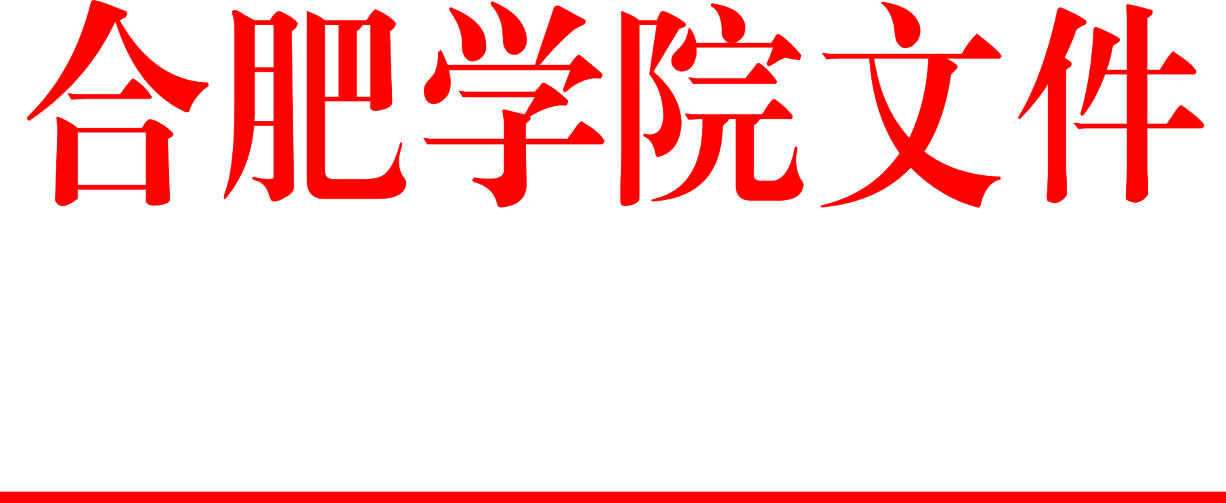

院行政〔2017〕208号

合肥学院学生退学管理办法

为维护学校正常的教育教学秩序，根据教育部《普通高等学校学生管理》中相关规定及《合肥学院学分制学生学籍管理暂行办法》，特制定此办法。
一、退学适用类型：
学生有下列情形之一，应予退学：
（一）学业成绩未达到学校要求者;
（二）在学校规定年限内（含休学）未完成学业者；
（三）休学期满，在学校规定期限内未提出复学申请或者申请复学经复查不合格者；
（四）保留学籍期满2周内未提出复学申请或者申请复学经复查不合格者;
（五）经二级甲等以上医院诊断，患有疾病或者意外伤残无法继续在校学习者；
（六）未请假离校连续两周未参加学校规定的教学活动者；
（七）超过学校规定期限未注册而又无正当事由者；
（八）学校规定的不能完成学业，应予退学的其他类型
（九）本人申请退学者。
二、退学流程
对学生的退学处理，由学生所属（院）系提出书面报告并附有关材料，（院）系主要负责人签署意见，教务处审核后报校长办公会议研究决定。本人申请退学的，由学生提出书面报告并附有关材料，（院）系主要负责人签署意见，教务处审核后报分管校长批准。
对退学的学生，由学校出具退学决定书并送达学生本人，无法送达的寄往学生家庭所在地并在校内公告，公告自发布经过10日即视为送达,同时报安徽省教育厅备案。
三、学生退学后的善后问题，按下列规定办理：
1．退学的本、专科学生，应从退学决定书送达之日起一周内办理退学手续离校，档案、户口退回其家庭户籍所在地。
2．经学校指定医院诊断，患有疾病或者意外伤残无法继续在校学习的学生，由家长或抚养人负责领回。
3．学满一学年以上且学习期间成绩考核合格的退学学生，学校发给肄业证书。未经学校批准，擅自离校的学生不发退学证明和肄业证书。
4．退学学生自退学处理通知送达之日起，不再享受在校学生待遇，逾期不办理离校手续的，由学校有关部门注销其在校各种关系，不发退学证明和肄业证书。
5．学校不负责解决学生退学后的安置问题。
四、开除学籍、退学、取消学籍和取消入学资格的学生，均不得申请复学。
五、学生对退学处理有异议的，可按下列方式执行：
1．学生对退学决定有异议的，在接到学校处分决定书之日起5个工作日内，可以向学院学生申诉处理委员会提出书面申诉。
2．学生申诉处理委员会对学生提出的申诉进行复查，并在接到书面申诉之日起15个工作日内，做出复查结论并告知申诉人。需要改变原处分决定的，由学生申诉处理委员会提交学校重新研究决定。
3．学生对复查决定有异议的，在接到学校复查决定书之日起15个工作日内，可以向学校所在地省级教育行政部门提出书面申诉。
六、学生因退学等情况中止学业，其在校学习期间所修课程及已获得学分，应当予以记录。学生重新参加入学考试、符合录取条件，再次入学的，其已获得学分，经录取学校认定，可以予以承认。具体办法按照《合肥学院本科学生学籍管理规定》相关条款执行。
七、本办法由教务处负责解释，自公布之日起施行。

合肥学院
2017年8月2日
合肥学院院长办公室 2017年8月2日印发

